Hast du dich schon gefragt, warum die Alterspyramide Österreichs so gar nicht wie eine Pyramide aussieht? Vergleiche sie mit der Bevölkerungspyramide Israels, vielleicht kannst du dann Rätsel lösen.

Österreich
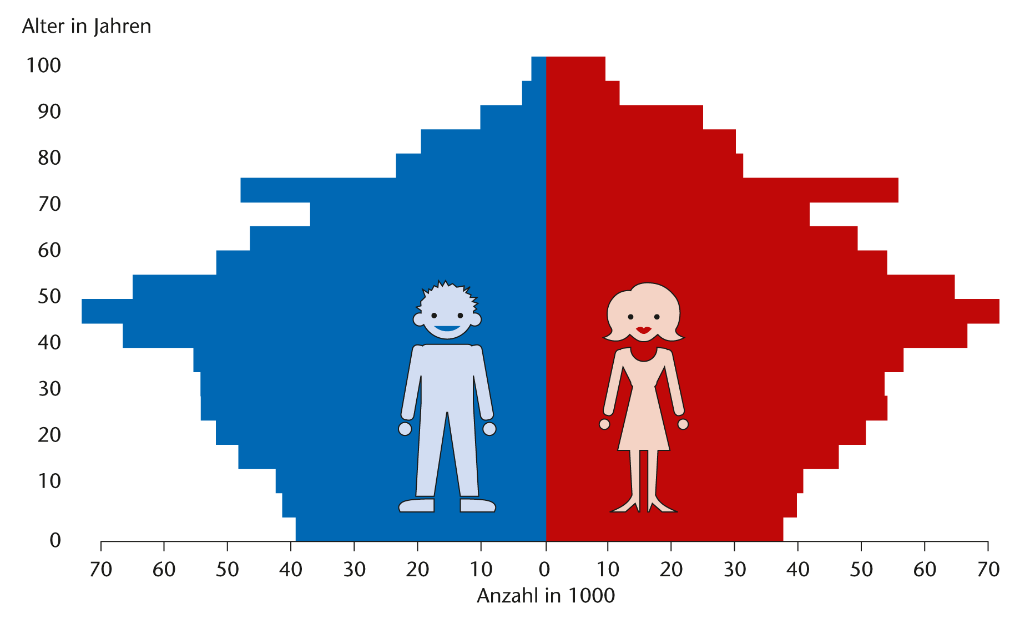

Israel










